chapter
1

第1章

面向服务的体系架构（SOA）
伴随着互联网的快速发展和演进，不断变化的商业环境所带来的五花八门、无穷无尽的业务需求，使得原有的单一应用架构越来越复杂，越来越难以支撑业务体系的发展。因此，系统拆分便成了不可避免的事情，由此演变为垂直应用架构体系。
垂直应用架构解决了单一应用架构所面临的扩容问题，流量能够分散到各个子系统当中，且系统的体积可控，一定程度上降低了开发人员之间协同和维护的成本，提升了开发效率。
但是，当垂直应用越来越多，达到一定规模时，应用之间相互交互、相互调用便不可避免。否则，不同系统之间存在着重叠的业务，容易形成信息孤岛，重复造轮子。此时，相对核心的业务将会被抽取出来，作为单独的系统对外提供服务，达成业务之间相互复用，系统也因此演变为分布式应用架构体系，如图1-1所示。
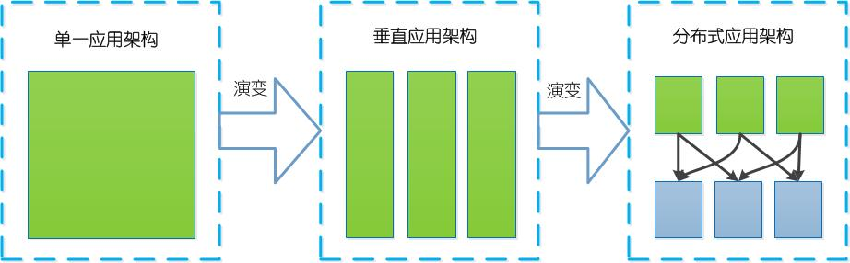
图1-1 分布式应用架构的演变
分布式应用架构所面临的首要问题，便是如何实现应用之间的远程调用（RPC）。基于HTTP协议的系统间的RPC，具有使用灵活、实现便捷（多种开源的Web服务器支持）、开放（国际标准）且天生支持异构平台之间的调用等多个优点，得到了广泛的使用。与之相对应的是基于TCP协议的实现版本，它效率更高，但实现起来更加复杂，且由于协议和标准的不同，难以进行跨平台和企业间的便捷通信。当服务越来越多时，使得原本基于F5、LVS等负载均衡策略、服务地址管理和配置变得相当复杂和烦琐，单点的压力也变得越来越大。服务的动态注册和路由、更加高效的负载均衡的实现，成为了亟待解决的问题。
本章主要介绍和解决以下问题，这些也是全书的基础：
• HTTP协议的工作方式与HTTP网络协议栈的结构。
• 如何实现基于HTTP协议和TCP协议的RPC调用，它们之间有何差别，分别适应何种场景。
• 如何实现服务的动态注册和路由，以及软负载均衡的实现。

1.1 基于TCP协议的RPC

1.1.1 RPC名词解释
RPC的全称是Remote Process Call，即远程过程调用，它应用广泛，实现方式也很多，拥有RMI、WebService等诸多成熟的方案，在业界得到了广泛的使用。
单台服务器的处理能力受硬件成本的限制，不可能无限制地提升。RPC将原来的本地调用转变为调用远端的服务器上的方法，给系统的处理能力和吞吐量带来了近似于无限制提升的可能，这是系统发展到一定阶段必然性的变革，也是实现分布式计算的基础。
如图1-2所示，RPC的实现包括客户端和服务端，即服务的调用方与服务的提供方。服务调用方发送RPC请求到服务提供方，服务提供方根据调用方提供的参数执行请求方法，将执行结果返回给调用方，一次RPC调用完成。关于调用方发起请求及服务提供方执行完请求的方法后返回结果的过程，和所涉及的调用参数及响应结果的序列化和反序列化操作，下节将详细介绍。
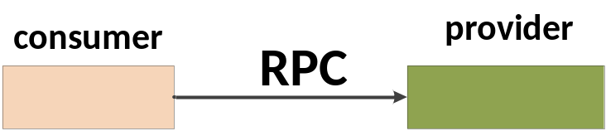
图1-2 RPC调用示意图
随着业务的发展，服务调用者的规模发展到一定阶段，对服务提供方的压力也日益增加，因此，服务需要进行扩容。而随着服务提供者的增加与业务的发展，不同的服务之间还需要进行分组，以隔离不同的业务，避免相互影响，在这种情况下，服务的路由和负载均衡则成为必须要考虑的问题，如图1-3所示。
服务消费者通过获取服务提供者的分组信息和地址信息进行路由，如果服务提供者为一个集群而非单台机器，则需要根据相应的负载均衡策略，选取其中一台进行调用，有关服务的路由和负载均衡，后续章节会详细介绍，此处不再赘述。
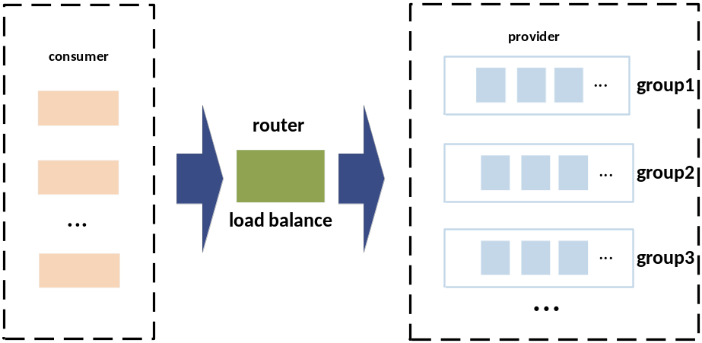
图1-3 服务的分组路由与负载均衡架构

1.1.2 对象的序列化
无论是何种类型的数据，最终都需要转换成二进制流在网络上进行传输，那么在面向对象程序设计中，如何将一个定义好的对象传输到远端呢？数据的发送方需要将对象转换成为二进制流，才能在网络上进行传输，而数据的接收方则需要把二进制流再恢复为对象。
- 将对象转换为二进制流的过程称为对象的序列化。
- 将二进制流恢复为对象的过程称为对象的反序列化。
对象的序列化与反序列化有多种成熟的解决方案，较为常用的有Google的Protocal Buffers、Java本身内置的序列化方式、Hessian，以及后面要介绍的JSON和XML等，它们各有各的使用场景和优/缺点。图1-4所展示的是使用各种序列化方案将一个对象序列化为一个网络可传输的字节数组，然后再反序列化为一个对象的时间性能对比。
Google的Protocol Buffers真正开源的时间并不长，但是其性能优异，在短时间内引起了广泛的关注。其优势是性能十分优异，支持跨平台，但使用其编程代码侵入性较强，需要编写proto文件，无法直接使用Java等面向对象编程语言的对象。相对于Protocol Buffers，Hessian的效率稍低，但是其对各种编程语言有着良好的支持，且性能稳定，比Java本身内置的序列化方式的效率要高很多。Java内置的序列化方式不需要引入第三方包，使用简单，在对效率要求不是很敏感的场景下，也未尝不是一个好的选择。而后面章节要介绍的XML和JSON格式，在互联网领域，尤其是现在流行的移动互联网领域，得益于其跨平台的特性，得到了极为广泛的应用。
本节重点介绍Java内置的序列化方式和基于Java的Hessian序列化方式，并用代码演示具体实施方法。
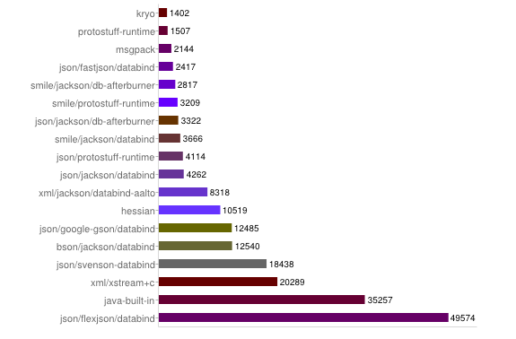
图1-4 各种序列化方式的性能对比
以下是Java内置的序列化方式所实现的对象序列化和反序列化的关键代码：
//定义一个字节数组输出流
ByteArrayOutputStream os = new ByteArrayOutputStream();
//对象输出流
ObjectOutputStream out = new ObjectOutputStream(os);
//将对象写入到字节数组输出，进行序列化
out.writeObject(zhansan);
byte[] zhansanByte = os.toByteArray();

//字节数组输入流
ByteArrayInputStream is = new ByteArrayInputStream(zhansanByte);
//执行反序列化，从流中读取对象
ObjectInputStream in = new ObjectInputStream(is);
Person person = (Person)in.readObject();

通过java.io包下的ObjectOutputStream的writeObject方法，将Person类的实例zhansan序列化为字节数组，然后再通过ObjectInputStream的readObject方法将字节数组反序列化为person对象。
使用Hessian进行序列化，需要引入其提供的二方包hessian-4.0.7.jar，针对基于Java的Hessian的序列化和反序列化的实现，关键代码如下：
ByteArrayOutputStream os = new ByteArrayOutputStream();
//Hessian的序列化输出
HessianOutput ho = new HessianOutput(os);
ho.writeObject(zhansan);
byte[] zhansanByte = os.toByteArray();

ByteArrayInputStream is = new ByteArrayInputStream(zhansanByte);
//Hessian的反序列化读取对象
HessianInput hi = new HessianInput(is);
Person person = (Person)hi.readObject();

通过com.caucho.hessian.io包下的HessianOutput的writeObject方法将Person类的实例zhansan序列化为字节数组，然后再通过HessianInput的readObject方法将字节数组反序列化还原为对象。

1.1.3 基于TCP协议实现RPC
基于Java的Socket API，我们能够实现一个简单RPC调用，在这个例子中，包括了服务的接口及接口的远端实现、服务的消费者与远端的提供方。基于TCP协议所实现的RPC的类图如图1-5所示。
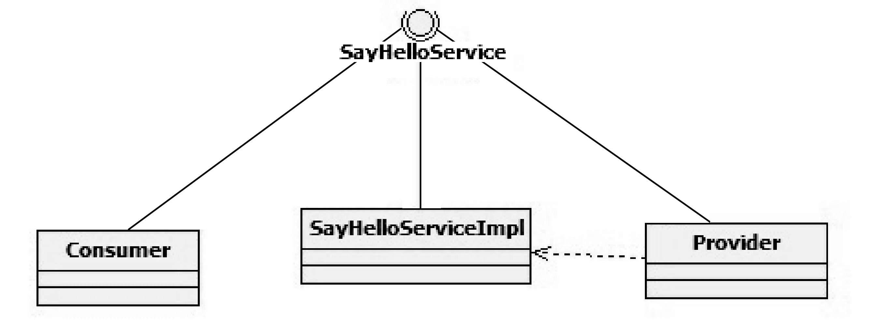
图1-5 基于TCP的RPC实现类图
服务接口和实现都非常简单，它提供了一个SayHello方法，它有一个String类型的参数，通过该参数来识别究竟是返回hello还是byebye，代码如下：
public interface SayHelloService {

/**
* 问好的接口
* @param helloArg 参数
* @return
*/
public String sayHello(String helloArg);
}

服务的实现：
public class SayHelloServiceImpl implements SayHelloService {

@Override
public String sayHello(String helloArg) {

if(helloArg.equals("hello")){
return "hello";
}else{
return "bye bye";
}
}
}

服务消费者Consumer类的部分关键代码：
//接口名称
String interfacename= SayHelloService.class.getName();

//需要远程执行的方法
Method method = SayHelloService.class.getMethod("sayHello",
java.lang. String.class);

//需要传递到远端的参数
Object[] arguments = {"hello"};

Socket socket = new Socket("127.0.0.1", 1234);

//将方法名称和参数传递到远端
ObjectOutputStream output = new ObjectOutputStream(socket.getOutputStream());
output.writeUTF(interfacename); //接口名称
output.writeUTF(method.getName()); //方法名称
output.writeObject(method.getParameterTypes());
output.writeObject(arguments);

//从远端读取方法执行结果
ObjectInputStream input = new ObjectInputStream(socket.getInputStream());
Object result = input.readObject();

先取得接口的名称、需要调用的方法和需要传递的参数，并通过Socket将其发送到服务提供方，等待服务端响应结果。此处为了便于演示，使用的是阻塞式I/O（下同），实际的生产环境中出于性能的考虑，往往使用前面所提到的非阻塞式I/O，以提供更大的吞吐量。
服务提供者Provider类的部分关键代码：
ServerSocket server = new ServerSocket(1234);
while(true) {
Socket socket = server.accept();

//读取服务信息
ObjectInputStream input = new ObjectInputStream(socket.getInputStream());
String interfacename = input.readUTF(); //接口名称
String methodName = input.readUTF(); //方法名称
Class<?>[] parameterTypes = (Class<?>[])input.readObject(); //参数类型
Object[] arguments = (Object[])input.readObject(); //参数对象

//执行调用
Class serviceinterfaceclass = Class.forName(interfacename);
//得到接口的class
Object service = services.get(interfacename);//取得服务实现的对象
Method method = serviceinterfaceclass.getMethod(methodName, parameterTypes);//获得要调用的方法
Object result = method.invoke(service, arguments);

ObjectOutputStream output = new ObjectOutputStream(socket.getOutputStream());
output.writeObject(result);
}

服务提供端事先将服务实例化好后放在services这个Map中（此处涉及服务的路由被简化处理了，后面章节会详细叙述），通过一个while循环，不断地接收新到来的请求，得到所需要的参数，包括接口名称、方法名称、参数类型和参数，通过Java的反射取得接口中需要调用的方法，执行后将结果返回给服务的消费者。
在真实的生产环境中，常常是多个客户端同时发送多个请求到服务端，服务端则需要同时接收和处理多个客户端请求，涉及并发处理、服务路由、复杂均衡等现实问题，以上这段代码显然是无法满足的。

1.2 基于HTTP协议的RPC

1.2.1 HTTP协议栈
HTTP是Hypertext Transfer Protocol（超文本传输协议）的缩写。它是万维网协会（World Wild Web Consortium）和IETF（Internet Engineering Task Force）合作的成果，并逐步发展成为整个互联网信息交换的标准，当今普遍采用的版本是HTTP1.1。
如图1-6所示，HTTP协议属于应用层协议，它构建在TCP和IP协议之上，处于TCP/IP体系架构中的顶端，这样一来，它便不需要处理下层协议间诸如丢包补发、握手及数据的分段和重新组装等烦琐的细节，从而使开发人员可以专注于上层应用的设计。
协议是通信的规范，为了更好地理解HTTP协议，我们可以基于Java的Socket API接口，通过设计一个简单的应用层通信协议，来窥探协议实现的一些过程与细节。
协议请求和响应的格式如图1-7所示。
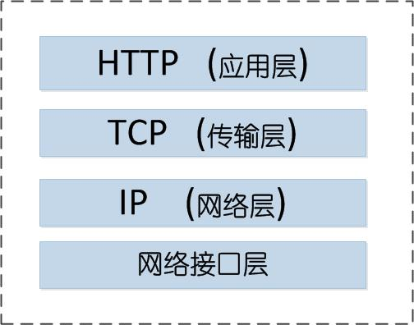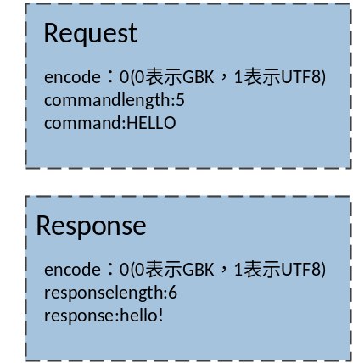
图1-6 HTTP网络协议栈 图1-7 协议请求和响应的格式
客户端会向服务端发送一条命令，服务端接收到命令后，会判断命令是否为“HELLO”，如果是“HELLO”，则返回给客户端的响应为“hello！”，否则返回给客户端的响应为“bye bye!”。协议实现的类图如图1-8所示。
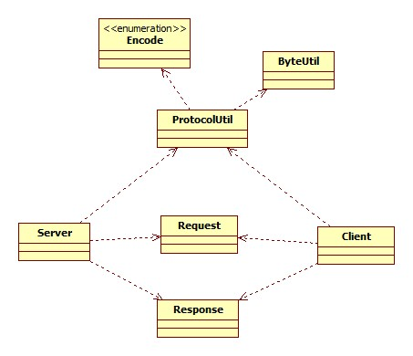
图1-8 协议实现的类图
协议请求的定义：
public class Request {

/**
* 协议编码
*/
private byte encode;

/**
* 命令
*/
private String command;

/**
* 命令长度
*/
private int commandLength;

}

协议的请求主要包括编码、命令和命令长度三个字段。
协议响应的定义：
public class Response {

/**
* 编码
*/
private byte encode;

/**
* 响应长度
*/
private int responseLength;

/**
* 响应
*/
private String response;

}

协议响应主要包含编码、响应内容和响应内容长度三个字段。
客户端的实现。暂且将本地127.0.0.1定义为远端服务器，方便测试，关键代码如下：
//请求
Request request = new Request();
request.setCommand("HELLO");
request.setCommandLength(request.getCommand().length());
request.setEncode(Encode.UTF8.getValue());

Socket client = new Socket("127.0.0.1",4567);
OutputStream output = client.getOutputStream();

//发送请求
ProtocolUtil.writeRequest(output, request);

//读取响应数据
InputStream input = client.getInputStream();
Response response = ProtocolUtil.readResponse(input);

客户端先构造一个request请求，通过Socket接口将其发送到远端，并接收远端的响应信息，构造成一个response对象。
服务端实现的部分关键代码：
ServerSocket server = new ServerSocket(4567);

while(true){

Socket client = server.accept();

//读取响应数据
InputStream input = client.getInputStream();
Request request = ProtocolUtil.readRequest(input);

OutputStream output = client.getOutputStream();

//组装响应
Response response = new Response();
response.setEncode(Encode.UTF8.getValue());
if(request.getCommand().equals("HELLO")){
response.setResponse("hello!");
}else{
response.setResponse("bye bye!");
}
response.setResponseLength(response.getResponse().length());

ProtocolUtil.writeResponse(output, response);

}

服务端接收客户端的请求，根据请求命令的不同，响应不同的消息。如果是HELLO命令，服务端将响应字符串“hello！”，否则响应字符串“bye bye！”。
ProtocolUtil的一部分关键代码：
public class ProtocolUtil {

public static Request readRequest(InputStream input) throws IOException{

//读取编码
byte[] encodeByte = new byte[1];
input.read(encodeByte);
byte encode = encodeByte[0];

//读取命令长度
byte[] commandLengthBytes = new byte[4];
input.read(commandLengthBytes);
int commandLength = ByteUtil.bytes2Int(commandLengthBytes);

//读取命令
byte[] commandBytes = new byte[commandLength];
input.read(commandBytes);
String command = "";
if(Encode.GBK.getValue() == encode){
command = new String(commandBytes,"GBK");
}else{
command = new String(commandBytes,"UTF8");
}

//组装请求返回
Request request = new Request();
request.setCommand(command);
request.setEncode(encode);
request.setCommandLength(commandLength);

return request;

}

public static void writeResponse(OutputStream output,Response response) throws IOException{
//将response响应返回给客户端
output.write(response.getEncode());
//output.write(response.getResponseLength()); 直接write一个int类型会截取低8位传输，丢弃高24位
output.write(ByteUtil.int2ByteArray(response.getResponseLength()));
if(Encode.GBK.getValue() == response.getEncode()){
output.write(response.getResponse().getBytes("GBK"));
}else{
output.write(response.getResponse().getBytes("UTF8"));
}

output.flush();

}

}

ProtocolUtil的readRequest方法将从传递进来的输入流中读取请求的encode、command、commandLength三个参数，进行相应的编码转换，并构造成Request对象返回，而writeResponse方法的作用则是将Response对象中的字段根据对应的编码写入输出流中。
有一个细节需要注意，OutputStream中直接写入一个int类型，会截取其低8位，丢弃其高24位，因此，需要将基本类型先转换为字节流。Java采用的是Big Endian字节序。无独有偶，所有的网络协议也都是采用Big Endian字节序来进行传输的。因此，我们在进行数据的传输时，需要先将其转换成Big Endian字节序；同理，在数据接收时，也需要进行相应的转换。
public static int bytes2Int(byte[] bytes) {
int num = bytes[3] & 0xFF;
num |= ((bytes[2] << 8) & 0xFF00);
num |= ((bytes[1] << 16) & 0xFF0000);
num |= ((bytes[0] << 24) & 0xFF000000);
return num;
}

public static byte[] int2ByteArray(int i) {
byte[] result = new byte[4];
result[0] = (byte)((i >> 24) & 0xFF);
result[1] = (byte)((i >> 16) & 0xFF);
result[2] = (byte)((i >> 8) & 0xFF);
result[3] = (byte)(i & 0xFF);
return result;
}

当然，这仅仅是一个简单的实现，只有学习意义，不具有实践价值。真正的协议在设计和实现过程中，客户端和服务端需要考虑并发连接的处理，以及性能、可靠性、数据完整性、编码、可扩展性、数据压缩、缓存等复杂的细节，此处不再一一细说。

1.2.2 HTTP请求与响应
如图1-9所示，Web浏览器与Web服务器之间的一次HTTP请求与响应过程，需要完成如下几个步骤。

1 分布式系统的演进及服务治理可以参照http://code.alibabatech.com/wiki/display/dubbo/User+Guide-zh。
RMI，http://en.wikipedia.org/wiki/Java_remote_method_invocation。
WebService，http://en.wikipedia.org/wiki/Webservice。
对象序列化性能比较见https://github.com/eishay/jvm-serializers/wiki。
Hessian，http://hessian.caucho.com/#Java。
关于Big Endian和Little Endian 字节序可参照http://zh.wikipedia.org/wiki/字节序。

